# 理财小助手测试文档

# 代一苇、程洁帆、包思清、贾淑佳

## 一、登陆页面

## 功能性测试

1、 测试1

1） 测试工具：Selenium

2） 测试用例：邮箱：[123@qq.com](mailto:123@qq.com)，密码：123

3） 测试结果分析：

1.Trying to execute open on /... Success

2.Trying to execute clickAt on //a[contains(text(),'登录')] with value 26,15... Success

3.Trying to execute clickAt on css=a.signin with value 36,20... Success

4.Trying to execute clickAt on id=signin-email with value 132,22... Success

5.Trying to execute type on id=signin-email with value 123@qq.com... Success

6.Trying to execute clickAt on id=signin-password with value 106,30... Success

7.Trying to execute type on id=signin-password with value 123... Success

8.Trying to execute clickAt on id=signin_submit with value 113,19... Success

'test' completed successfully

提示邮箱未注册，结果正确。

2、 测试2

1） 测试工具：Selenium

2） 测试用例：邮箱：[327798614@qq.com](mailto:327798614@qq.com)，密码：123

3） 测试结果分析：

1.Trying to execute open on /... Success

2.Trying to execute clickAt on //a[contains(text(),'登录')] with value 39,20... Success

3.Trying to execute clickAt on css=a.signin with value 31,25... Success

4.Trying to execute clickAt on id=signin-email with value 133,35... Success

5.Trying to execute type on id=signin-email with value 327798614@qq.com... Success

6.Trying to execute clickAt on id=signin-password with value 100,23... Success

7.Trying to execute type on id=signin-password with value 123... Success

8.Trying to execute clickAt on id=signin_submit with value 100,17... Success

提示密码错误，结果正确。

3、测试3

1） 测试工具：Selenium

2） 测试用例：邮箱：[327798614@qq.com](mailto:327798614@qq.com)，密码：123

3） 测试结果分析：

1.Trying to execute open on /account/... Success

2.Trying to execute clickAt on css=a.signin with value 38,13... Success

3.Trying to execute clickAt on id=signin-email with value 176,27... Success

4.Trying to execute type on id=signin-email with value 327798614@qq.com... Success

5.Trying to execute clickAt on id=signin-password with value 144,37... Success

6.Trying to execute type on id=signin-password with value 123456... Success

7.Trying to execute clickAt on id=signin_submit with value 143,18... Success

提示登录成功，结果正确。

**性能测试**

1） 测试工具：Badboy+JMeter

2） 测试用例：从主页开始通过导航栏进行登录，再回到主页，完成一次完整的登录。

3） 测试结果分析：

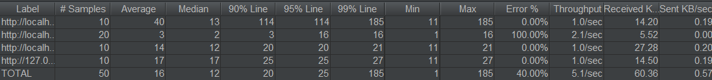

进行了简单的测试后，发现响应速度尚可，但转到登陆界面时会发生错误，考虑可能是录制时发生错误，于是重新录制，再运行后得到了如下结果：



## 二、新闻页面

**功能性测试**

1） 测试工具：Selenium

2） 测试用例：通过首页导航栏来到新闻页，点开第一条新闻链接，通过目录切换到第二条，在通过导航栏回到新闻主页，在点开新的新闻链接，依此类推。

3） 测试结果分析：

1.Trying to execute open on /... Success

2.Trying to execute clickAt on //a[contains(text(),'新闻')] with value 32,23... Success

3.Trying to execute clickAt on css=div.col-lg-7.post-right > a > h4 with value 69,7... Success

4.Trying to execute clickAt on css=a.tm-text-link with value 69,6... Success

5.Trying to execute clickAt on //a[contains(text(),'涨停板早知道：七大利好明日有望发酵')] with value 39,15... Success

6.Trying to execute clickAt on //a[contains(text(),'新闻')] with value 16,22... Success

访问到了正确的新闻页面，且显示了对应的新闻内容，结果响应正确。

**性能测试**

1） 测试工具：Badboy+JMeter

2） 测试用例：通过首页导航栏来到新闻页，点开第一条新闻链接，通过目录切换到第二条，在通过导航栏回到新闻主页，在点开新的新闻链接。

3） 测试结果分析：

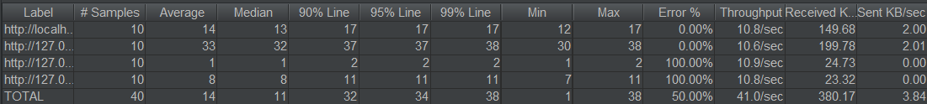

进行了简单的测试后发现跳转到新闻页的速度尚可，但从新闻页到详情页会发生不知名的错误，查看badboy发现其中有warning：

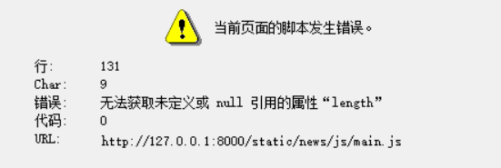

提示js中代码if ($(e.target).is("#search") === false && $(".form-control").val().length == 0)有问题，但经测试并不影响实际使用，之前功能性测试中也通过Selenium完成过这一过程的测试，并未发生错误，因而我觉得是这个软件有问题。

## 三、教程页面

**功能性测试**

1） 测试工具：Selenium

2） 测试用例：通过新闻页的导航栏来到教程页，点开第一条教程链接，通过目录切换到第二条，在通过导航栏回到教程主页，在点开新的教程链接，依此类推。

3） 测试结果分析：

1.Trying to execute open on /news/... Success

2.Trying to find css=li.sfHover > a... Success

3.Trying to execute clickAt on //a[contains(text(),'移动平均线的买入和卖出时机怎么看？')] with value 62,13... Success

4.Trying to execute clickAt on //a[contains(text(),'教程')] with value 24,15... Success

访问到了正确的教程页面，且显示了对应的教程内容，结果响应正确。

**性能测试**

1） 测试工具：Badboy+JMeter

2） 测试用例：通过新闻页的导航栏来到教程页，点开第一条教程链接，通过目录切换到第二条，在通过导航栏回到教程主页，在点开新的教程链接。

3） 测试结果分析：



进行了简单的测试后发现跳转到教程页的速度尚可，在这里也遇到了上面新闻页面性能测试时相同的问题，即badboy会对js产生warning，因而有了这边的error。对此我不再多说了。

**四、推荐页面**

**功能测试：**

工具：selenium Chrome

|  |  |  |
| --- | --- | --- |
| 功能测试 | 测试步骤 | 预期测试结果 |
| 测试由推荐页面链接出的链接有效性 | a、 点击基金详情页面链接  b、点击股票详情页面链接  c、点击其余各个链接 | 各个链接连接到正常的页面 |
| 测试基金/股票推荐列表的翻页功能 | a、 在第一页点击基金/股票列表的上翻页、下翻页  b、 在末页点击基金/股票列表的上翻页、下翻页  c、 在其他页点击基金/股票列表的上翻页、下翻页  d、 点击基金/股票列表的下方的页码直接进入某页 | a、上翻页无法点击、点击下翻页进入下一页  b、下翻页无法点击、点击上翻页进入上一页  c、点击上翻页进入下一页，点击上翻页进入下一页  d、 进入页码所指示的那页 |
| 更改基金/股票推荐列表的每页显示数量 | 在列表上方每页显示数量的下拉列表中更改为其他数量 | 列表的每页显示数量改变，下方页码改变 |
| 测试基金/股票推荐列表的搜索功能 | a、 在列表上方搜索栏输入基金\股票代码  b、 在列表上方搜索栏输入基金\股票名称 | a、显示当前代码的基金\股票  b、 显示当前名称的基金\股票 |
| 测试上方图片的左右滑动功能 | 点击图片的左右箭头 | 图片显示上一张或下一张 |

测试结果：

1.Trying to execute open on /recommend/... Success

2.Trying to execute clickAt on //a[contains(text(),'国富大中华精选混合')] with value 77,12... Success

3.Trying to execute clickAt on //aside[@id='leftsidebar']/div[2]/div/ul/li[4]/a/span with value 22,7... Success

4.Trying to execute clickAt on //a[contains(text(),'国际医学')] with value 30,4... Success

5.Trying to execute clickAt on //aside[@id='leftsidebar']/div[2]/div/ul/li[4]/a with value 156,283... Success

6.Trying to execute clickAt on css=#DataTables_Table_0_previous > a with value 49,11... Success

7.Trying to execute clickAt on css=#DataTables_Table_0_next > a with value 10,20... Success

8.Trying to execute clickAt on css=#DataTables_Table_0_previous > a with value 51,11... Success

9.Trying to execute clickAt on css=#DataTables_Table_0_next > a with value 23,6... Success

10.Trying to execute clickAt on //a[contains(text(),'3')] with value 16,12... Success

11.Trying to execute clickAt on css=#DataTables_Table_0_next > a with value 28,14... Success

12.Trying to execute clickAt on css=#DataTables_Table_0_previous > a with value 63,15... Success

13.Trying to execute clickAt on name=DataTables_Table_0_length with value 63,6... Success

14.Trying to execute select on name=DataTables_Table_0_length with value label=50... Success

15.Trying to execute clickAt on name=DataTables_Table_0_length with value -373,-253... Success

16.Trying to execute clickAt on css=input.form-control.input-sm with value 58,11... Success

17.Trying to execute type on css=input.form-control.input-sm with value 000248... Success

18.Trying to execute clickAt on //table[@id='DataTables_Table_0']/tbody/tr/td[2] with value 224,18... Success

19.Trying to execute clickAt on css=input.form-control.input-sm with value 72,15... Success

20.Trying to execute type on css=input.form-control.input-sm with value 国富大中华精选混合... Success

21.Trying to execute clickAt on //table[@id='DataTables_Table_0']/tbody/tr/td[2] with value 213,15... Success

22.Trying to execute clickAt on css=#DataTables_Table_1_previous > a with value 50,19... Success

23.Trying to execute clickAt on css=#DataTables_Table_1_next > a with value 28,17... Success

24.Trying to execute clickAt on css=#DataTables_Table_1_previous > a with value 36,9... Success

25.Trying to execute clickAt on css=#DataTables_Table_1_next > a with value 35,13... Success

26.Trying to execute clickAt on //a[contains(text(),'3')] with value 15,8... Success

27.Trying to execute clickAt on css=#DataTables_Table_1_previous > a with value 38,8... Success

28.Trying to execute clickAt on css=#DataTables_Table_1_next > a with value 34,15... Success

29. Success

30.Trying to execute clickAt on name=DataTables_Table_1_length with value 57,8... Success

31.Trying to execute select on name=DataTables_Table_1_length with value label=50... Success

32.Trying to execute clickAt on name=DataTables_Table_1_length with value -855,-183... Success

33.Trying to execute clickAt on css=#DataTables_Table_1_filter > label > input.form-control.input-sm with value 21,17... Success

34.Trying to execute type on css=#DataTables_Table_1_filter > label > input.form-control.input-sm with value 000516... Success

35.Trying to execute clickAt on //table[@id='DataTables_Table_1']/tbody/tr/td[2] with value 125,11... Success

36.Trying to execute clickAt on css=#DataTables_Table_1_filter > label > input.form-control.input-sm with value 83,11... Success

37.Trying to execute runScript on window.scrollTo(0,640.6666870117188)... Success

38.Trying to execute type on css=#DataTables_Table_1_filter > label > input.form-control.input-sm with value 国际医学... Success

39.Trying to execute clickAt on //table[@id='DataTables_Table_1']/tbody/tr/td[2] with value 109,11... Success

40.Trying to execute clickAt on css=#DataTables_Table_1_filter > label > input.form-control.input-sm with value 88,15... Success

41.Trying to execute clickAt on css=span.glyphicon.glyphicon-chevron-left with value 15,22... Success

42.Trying to execute clickAt on css=span.glyphicon.glyphicon-chevron-right with value 14,9... Success

'new3' completed successfully

测试结果成功

**五、详情页面**

**功能测试：**

工具：selenium Chrome

|  |  |  |
| --- | --- | --- |
| 功能测试 | 测试步骤 | 预期测试结果 |
| 测试由详情页面链接出的链接有效性 | a、点击详情页各个链接 | 各个链接连接到正常的页面 |

测试结果：

1.Trying to execute open on /fund/000934... Success

2.Trying to execute clickAt on //aside[@id='leftsidebar']/div[2]/div/ul/li[5]/a with value 132,488... Success

1.Trying to execute open on /fund/000934... Success

2.Trying to execute clickAt on //aside[@id='leftsidebar']/div[2]/div/ul/li[4]/a/span with value 20,5... Success

1.Trying to execute open on /fund/000934... Success

2.Trying to execute clickAt on //aside[@id='leftsidebar']/div[2]/div/ul/li[3]/a with value 175,16... Success

1.Trying to execute open on /fund/000934... Success

2.Trying to execute clickAt on //aside[@id='leftsidebar']/div[2]/div/ul/li[6]/a with value 65,15... Success

3.Trying to execute clickAt on //aside[@id='leftsidebar']/div[2]/div/ul/li[6]/a with value 281,130... Success

4.Trying to execute clickAt on //aside[@id='leftsidebar']/div[2]/div/ul/li[2]/a with value 176,113... Success

测试结果成功

**六、买入、卖出、收藏**

测试一：

买入股票/基金

测试工具：selenium Firefox

|  |  |  |  |
| --- | --- | --- | --- |
| 功能测试 | 测试步骤 | 测试用例 | 预期结果 |
| 测试买入模块的有效性 | 点击买入  输入相关金额  点击提交 | 10000 | 买入成功 |
| -100 | 输入错误 |
| 100000000000000000000 | 数值过大 |
| Asd | 输入错误 |

测试用例：10000

测试结果：

* [info] Playing test case Untitled
* [info] Executing: |open | /fund/000248 | |
* [info] Executing: |clickAndWait | name=buy | |
* [info] Executing: |type | name=number | 10000 |
* [info] Executing: |clickAndWait | name=buy | |
* [info] Test case passed

买入成功

测试用例：-100

测试结果：

* [info] Playing test case Untitled
* [info] Executing: |open | /fund/000248 | |
* [info] Executing: |clickAndWait | name=buy | |
* [info] Executing: |type | name=number | -100 |
* [info] Executing: |clickAndWait | name=buy | |
* [info] Test case passed

请输入大于0的数字！

测试用例：100000000000000000000

测试结果：

• [info] Playing test case Untitled

• [info] Executing: |open | /fund/000248 | |

• [info] Executing: |clickAndWait | name=buy | |

• [info] Executing: |type | name=number | 100000000000000000000 |

• [info] Executing: |clickAndWait | name=buy | |

• [info] Test case passed

您没有足够的余额！

测试用例：asd

测试结果：

• [info] Playing test case Untitled

• [info] Executing: |open | /fund/000248 | |

• [info] Executing: |clickAndWait | name=buy | |

• [info] Executing: |type | name=number | asd |

• [info] Executing: |clickAndWait | name=buy | |

Please enter a valid number.

测试二：

卖出股票/基金

测试工具：selenium Firefox

|  |  |  |  |
| --- | --- | --- | --- |
| 功能测试 | 测试步骤 | 测试用例 | 预期结果 |
| 测试卖出模块的有效性 | 点击卖出  输入相关金额  点击提交 | 10000 | 卖出成功 |
| -100 | 输入错误 |
| 100000000000000000000 | 数值过大 |
| Asd | 输入错误 |

测试用例：10000

测试结果：

* [info] Playing test case Untitled
* [info] Executing: |open | /fund/000248 | |
* [info] Executing: |clickAndWait | name=sell | |
* [info] Executing: |click | name=number | |
* [info] Executing: |type | name=number | 10000 |
* [info] Executing: |clickAndWait | name=sell | |
* [info] Test case passed

卖出成功

测试用例：-100

测试结果：

* [info] Playing test case Untitled
* [info] Executing: |open | /fund/000248 | |
* [info] Executing: |clickAndWait | name=sell | |
* [info] Executing: |click | name=number | |
* [info] Executing: |type | name=number | -100 |
* [info] Executing: |clickAndWait | name=sell | |
* [info] Test case passed

请输入大于0的数字！

测试用例：100000000000000000000

测试结果：

* [info] Playing test case Untitled
* [info] Executing: |open | /fund/000248 | |
* [info] Executing: |clickAndWait | name=sell | |
* [info] Executing: |click | name=number | |
* [info] Executing: |type | name=number | 100000000000000000000 |
* [info] Executing: |clickAndWait | name=sell | |
* [info] Test case passed

卖出量大于持有数量！

测试用例：asd

测试结果：

• [info] Playing test case Untitled

• [info] Executing: |open | /fund/000248 | |

• [info] Executing: |clickAndWait | name=sell | |

• [info] Executing: |type | name=number | asd |

• [info] Executing: |clickAndWait | name=sell | |

* [error] Timed out after 30000ms
* [info] Test case failed

Please enter a valid number.

测试三

收藏股票/基金

测试工具：selenium Firefox

|  |  |  |
| --- | --- | --- |
| 功能测试 | 测试步骤 | 预期结果 |
| 测试收藏模块的有效性 | 点击收藏  查看结果 | 收藏成功 |

测试结果：

* [info] Playing test case Untitled
* [info] Executing: |open | /fund/000248 | |
* [info] Executing: |clickAndWait | name=shoucang | |
* [info] Test case passed

收藏成功

第二次运行：

* [info] Playing test case Untitled
* [info] Executing: |open | /fund/000248 | |
* [info] Executing: |clickAndWait | name=shoucang | |
* [info] Test case passed

请勿重复收藏！

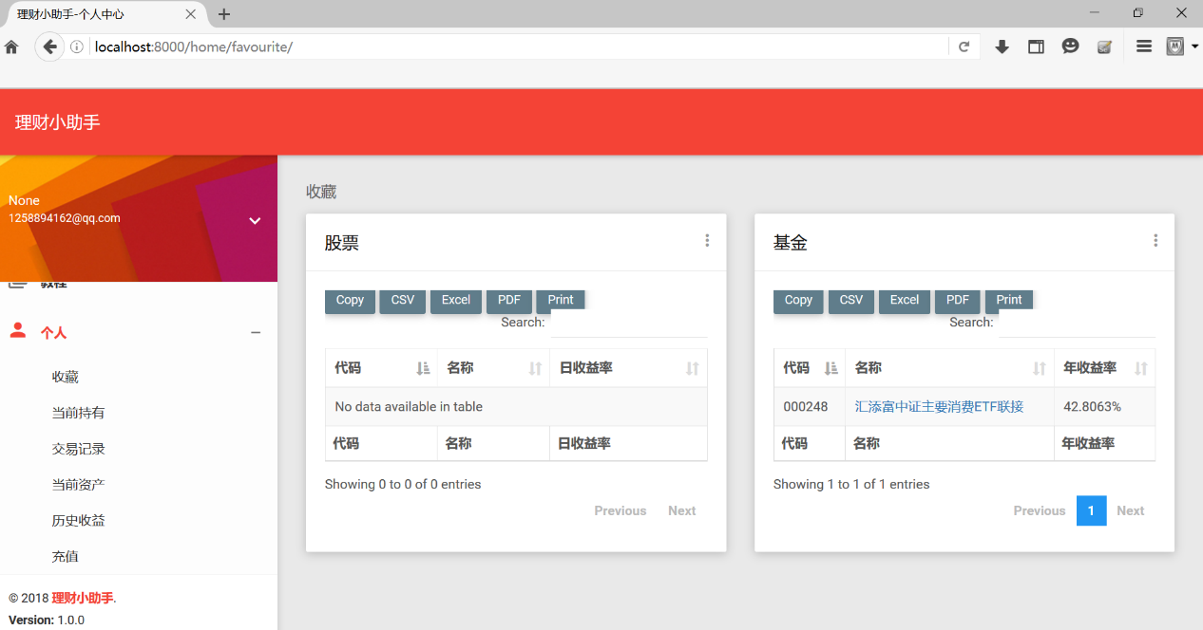

**七、个人模块**

* + 1. **收藏**

**功能测试**：

工具：selenium Chrome

|  |  |  |
| --- | --- | --- |
| 功能测试 | 测试步骤 | 预期测试结果 |
| 测试由收藏页面链接出的链接有效性 | * + 1. 登录     2. 进入个人页面     3. 点击各个链接 | 各个链接连接到正常的页面 |
| 测试收藏表格的导出功能 | 点击pdf excel scv格式  查看生成文件 | 成功输出各个生成文件 |

测试结果：

[info] Playing test case Untitled Test Suite / 收藏

[info] Time: Mon Jun 04 2018 01:02:09 GMT+0800 (中国标准时间) Timestamp: 1528045329100

[info] OS: Windows Version: 10

[info] Browser: Chrome Version: 67.0

[info] If the test cannot start, please refresh the active browser tab

[info] Executing: | open | <http://localhost:8000/log/person/favorite> | |

[info] Executing: | click | //table[@id='DataTables_Table_0']/thead/tr/th | |

[info] Executing: | click | //table[@id='DataTables_Table_0']/thead/tr/th[2] | |

[info] Executing: | click | //table[@id='DataTables_Table_0']/thead/tr/th[3] | |

[info] Executing: | click | //input[@type='search'] | |

[info] Executing: | click | //div[@id='DataTables_Table_0_wrapper']/div/a/span | |

[info] Executing: | click | //div[@id='DataTables_Table_0_wrapper']/div/a[4]/span | |

[info] Executing: | click | xpath=(//a[contains(@href, 'javascript:void(0);')])[2] | |

[info] Executing: | click | //aside[@id='leftsidebar']/div[2]/div/ul/li[5]/ul/li[2]/a/span | |

[info] Wait for the new page to be fully loaded

[info] Executing: | click | xpath=(//a[contains(@href, 'javascript:void(0);')])[2] | |

[info] Executing: | click | //aside[@id='leftsidebar']/div[2]/div/ul/li[5]/ul/li/a/span | |

[info] Time: Mon Jun 04 2018 01:02:15 GMT+0800 (中国标准时间) Timestamp: 1528045335985

[info] Test case passed

测试结果成功

**性能测试：**

工具：badboy +Jmeter

* 1. 测试结果：

|  |  |  |
| --- | --- | --- |
| 测试项目 | 测试结果 | 问题原因 |
| 连接有效性 | 0error |  |
| 表格导出 | 25%error | 导出过于频繁，浏览器无法处理，需要手工允许 |

* 1. **交易记录**

**功能测试：**

测试工具：selenium+chrome

测试设计：

|  |  |  |
| --- | --- | --- |
| 功能测试 | 测试步骤 | 预期测试结果 |
| 前端表单的排序功能 | * + 1. 登录     2. 进入交易记录页面     3. 分别按照条目排序 | 可以按照关键词排序 |

测试结果：

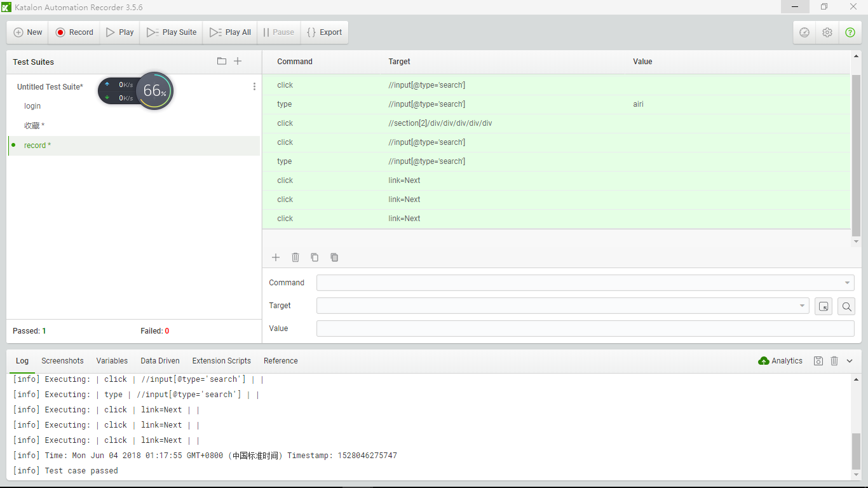

测试成功，未发现异常

* + **充值**

|  |  |  |  |
| --- | --- | --- | --- |
| 输入等价类 | 测试用例说明 | 测试数据 | 预期测试结果 |
| 有效金额 | * + 1. 仅输入数字的合法输入     2. 符号开头输入     3. 全字母的字母开头输入     4. 字母开头的字母数字混输     5. 数字开头的字母数字混输 | * + 1. 1234     2. ￥fjios     3. fjio     4. a9s0     5. 90jio | 1 可以输入    其他情况都无法输入 |

测试工具：selenium

测试结果：

仅有1可以输入 其他数据被表单拒绝

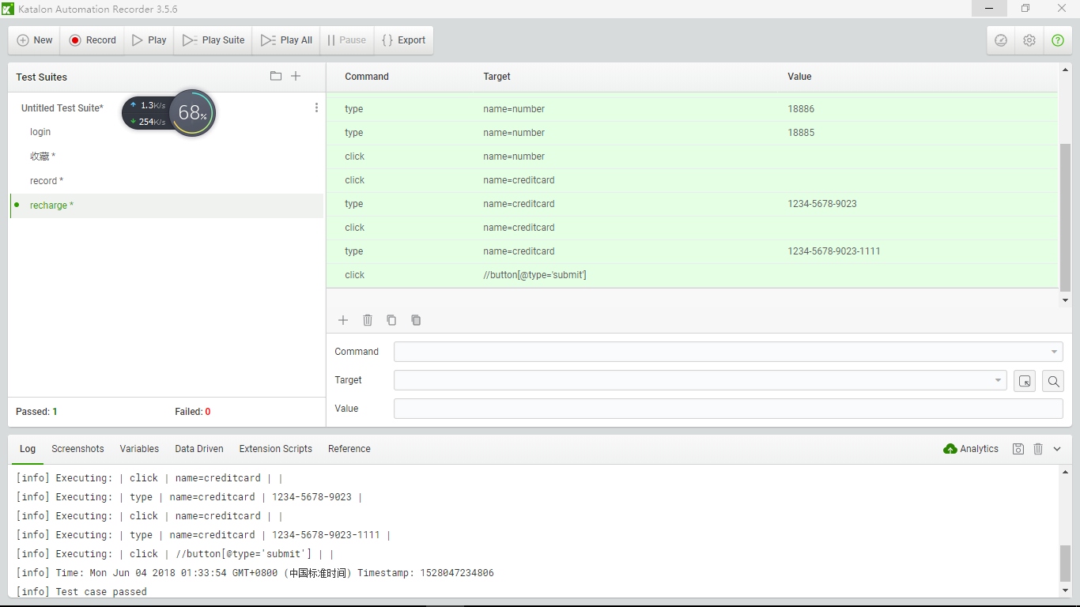

**八、兼容性**

Chrome(版本 65.0.3325.181)：



360浏览器(版本号9.1.0.420):



Microsoft Edge(42.17134.1.0):



IE浏览器(11.48.17134.0)：



**九、安全性**

1、用户信息安全性

用户的账号密码以及个人收藏、当前持有、交易记录、当前资产、历史收益等信息保存在数据库中，非显性。

2、防止SQL注入

对用户输入数据的合法性进行判断,防止SQL注入。